
春期月謝大幅割引キャンペーン
４月２２日（火）までにご入会いただくと

○月謝が４・５・６・７月の
最大４ヶ月間半額となります！
入会金も無料です！

・４月からの通塾・５月からの通塾でも大丈夫です。
・まず月謝半額期間の７月まで通塾いただき、その後の通塾を決めることもできます！

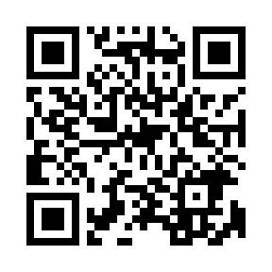
まずは教室見学・無料体験からご検討いただければと思います。
月謝の確認・教室HPは右のQRコードから！

住所:宇都宮市元今泉7-30-7 ＴＥＬ：０２８-６６２-３８８１ 担当：石井

受付時間：月曜～土曜 １４：００～２１：３０

